**第四章：ChatGPT如何改变教育**

**了解 ChatGPT 的 10 个 Twitter 线程-如何改变教育（**[**链接**](https://twitter.com/fab_maurin/status/1605133435667881984?ref_src=twsrc%5Etfw%7Ctwcamp%5Etweetembed%7Ctwterm%5E1605133435667881984%7Ctwgr%5E1d816909caef7e417ce4eaeb7dff4db3af03bfa4%7Ctwcon%5Es1_c10&ref_url=https%3A%2F%2Fwww.notion.so%2FChatGPT-Mastery-Course-5d6f99a275bd4692a85e50c24753f4bc)**）**

人工智能不会改变教育。它只是做了。在过去的两周里，我看到许多教育工作者使用 ChatGPT 探索发人深省的教学用例。这里有 10 个最好的

请快速复习一下：ChatGPT 是一种人工智能聊天机器人，可以生成类似人类的对话。它对教育产生了巨大的影响。抢先看：

ChatGPT 可在几秒钟内编写原创内容： • 论文 • 回答问题……任何事 • 编写代码 • 等等 让我们仔细看看他的教育能力：

##################################################################################

开始讨论[#GPT3](https://twitter.com/hashtag/GPT3?src=hashtag_click)对教学法、课程以及评估的影响。说实话？去年我们需要谈论这个

你问什么是 GPT-3？它基本上是一种 AI 语言模型，旨在使用网络内容（主要是文本）自学如何对“自然语言”查询做出类似人类的响应。想要稍微深入一点？看一下这个：

看，事情是这样的。昨天，我给大家发了一封邮件

English Heads 分享说：“可以毫不夸张地说，在一年内......学生将能够提示 AI 聊天机器人写一篇可以通过的文章，并结合文本证据。” 但是我错了。

用不了一年。机器人已经可以做到了。

**[T1rhsPi2xr0H9qHT.mp4]**

这就是它对 Acevedo 的“诗人 X”所做的事情。您还会注意到我通过 (a) 故意不向它提供它应该提出的论点，以及 (b) 要求它以相关引文结束，使它的工作变得更加困难。看一看：

**[fCQFet0BFn2CzIpZ.mp4]**

“虽然最后引述......我不知道我是否喜欢它。不适合我。嘿！有一个'再试一次'按钮。如果我点击它会发生什么？也许我会得到一个新的报价一起工作？”

Whelp，我不只是得到一个新的报价。我收到了一篇全新的文章，从第一篇开始就提出了完全不同的论点，并在大约一分钟内（再次）进行了综合。（我忘了点击“记录”，所以包括屏幕截图。）

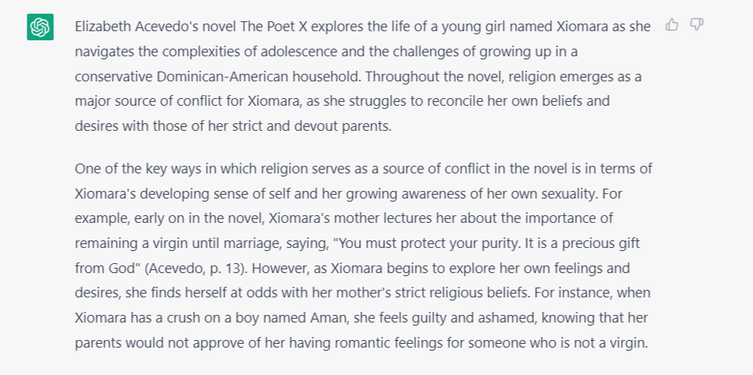

请记住：本文中没有任何内容会被标记为剽窃，因为事实并非如此。人工智能正在写原创散文。这篇文章完美吗？不，每次都是“A+”吗？不，但它非常好。几乎总是“3 级”或更高级别。

好吧。所以它可以写公式化的高中论文。大呼。但它不能写故事，伙计。它不能用人类的声音交流人类的经历。” 嗯，再看看。

**[0WfCvJJIorIm4euk.mp4]**

“好吧。但是没有对话。扎克，当我要求学生写个人叙事故事时，这是一个要求。另外，我希望他们的对话能够展示作为故事的一部分所经历的情感。笑声和泪水，你知道？” 当然。干得好。

**[WOs3FtoUeLA1Zndd.mp4]**

再一次，它完美吗？不，它犯了一些错误吗？是的。但是……比我很多小弟子做的还要好吗？是的。它是否*建立*它写的故事的第一个版本，从而参与我们可以称之为故事的第二稿？是的。

伙计。我让我的孩子们将创造性的交流融入他们的科学写作中。” 没问题。

**[9POyp1ZjgpqCIDOI.mp4]**

“好吧，我教计算机科学，所以我不需要重新考虑我做事的方式。它可以写散文，我明白了，但它不能写代码。” 除了它可以。事实上，这正是它的主要设计目的。

**[KhUVTppqdx1U1Vzk.mp4]**

这些“实验”只是冰山一角。从昨天下午开始，我就一直在玩这个，我已经让 AI 完成了各种各样的任务，针对不同的主题，具有不同的复杂程度。如果你能想到它，它可能会做到。

那为什么要写这个话题呢？我分享这一切是为了敲响警钟吗？天塌下来了吗？不，恰恰相反。我写这篇文章是希望我们能够开始积极主动的对话，将这种新兴技术定位为机遇，而不是威胁。

我们以公平为导向，必须开始思考和规划：[#OntEd](https://twitter.com/hashtag/OntEd?src=hashtag_click)我们如何应对这种由 AI 引发的转变。不仅因为这个工具可以用来产生“结构良好”的仇恨。

现实情况是，就像我们超资本主义世界中的所有技术一样，GPT-3 最终将被货币化和商品化。很可能，就像类似技术的情况一样，我们将看到“免费增值”模式的出现，对于那些付不起钱的人来说，有一个免费但较差的选择......

对于那些有能力的人来说，这是一个非常好的选择。有钱的学生能够支付“人工智能辅助”的费用即将到来，我们如何应对这一现实将决定这种经济优势是否会变成另一种不公平的学术优势。

因此，让我们开始[#OntEd](https://twitter.com/hashtag/OntEd?src=hashtag_click) GPT-3 对话。这里有潜力。从利用这项技术来支持我们挣扎的学生，到将其用作集思广益的创造性工具，再到将其视为显着改变我们评估实践的动力……

字面上无限的可能性和排列。我们不想做的就是错过眼前的机会。或者，更糟糕的是，将其误认为（如我之前所说）为威胁。

##################################################################################

关于课堂上#chatgpt 的一些快速想法：

1. 作为一名教师，我在课堂上看到了足够多的他们的写作，我觉得我能够判断学生是否正在使用它来为他们[做作业](https://twitter.com/hashtag/chatgpt?src=hashtag_click)。“是啊，这听起来不像你……”
2. 这可能是虚拟作业和（希望）家庭作业的结束。
3. ChatGPT 很好……好得吓人。大多数老师在看到它的实际效果时都会经历同样的过程：“哇，看看这写作是多么公式化”到“我的天啊，它可以写海棚屋？”
4. 自创世之初，孩子们就一直在作业作弊......
5. 关于这一点，作为一名教育工作者，我最重要的工作不是嗅出潜在的作弊者。我拒绝当那个老师，所以我不会。
6. 当 AI 在未来几年内开始对学生的州评估写作/论文进行评分时，请不要感到惊讶。这只是一些小问题......大声笑
7. 是的，它偶尔会出错，而且它并不总是吐出真实的信息……好吧，互联网也不是!
8. 我们 100% 需要继续教孩子们如何写作，并且写得很好。仅仅因为这项技术的存在并不意味着我们需要放弃一切并重新开始。孩子们需要学习如何写作、创造性地思考和发展自己的想法。
9. 是的，它可以 100% 就任何话题或主题写一篇像样的演讲。伟大的！借此机会让学生练习他们的公开演讲技巧。
10. 我承认，如果我能侥幸逃脱的话，我完全会在高中时使用它。

##################################################################################

我看到很多关于[#ChatGPT](https://twitter.com/hashtag/ChatGPT?src=hashtag_click)的“剽窃”的讨论。

1. “剽窃”的定义将会改变（或者至少需要澄清）。我们如何重新考虑该定义(1/)
2. 剽窃是“学生没有创作的东西”吗？在“现实世界”中，越来越多的成年人在他们的作品中使用并非他们个人创作的资源。与其忽视这一点，我们需要弄清楚它如何适应学校环境。
3. 剽窃是“我们可以用 TurnItIn 捕捉到的东西”吗？即使他们不说，这也是许多教师现在使用的有效定义。有很多方法可以避免 TurnItIn，并且不会改变学生投入工作的个人智力努力量。
4. 当学生重新混合聊天机器人/AI 创造的东西时会发生什么？合理使用授予创作者将现有知识产权（图像、歌曲、散文）与自己的作品重新混合的合法权利。那就是我们得到歌曲模仿的地方。那是现实世界的技能。
5. 这不是一个包罗万象的清单。但是这些问题——以及其他类似的问题——是我们需要考虑的，因为人工智能和像 ChatGPT 这样的聊天机器人进入主流。
6. 这个过程中最重要的部分是作品背后的思考。如果学生只是复制/粘贴或下载，则没有思想。如果他们从他人那里收集想法/引语，承认这一点，并将其作为他们想说的话的一部分，那就是批判性思维。
7. 这是我们应该进行的对话。技术和其他领域的进步如何改变我们对剽窃等概念的社会理解？采用、调整和同意（至少部分）前进的道路似乎是最好的 COA。

抄袭已死。抄袭万岁。在您的日常工作中，您使用的资源不是您亲自创作的——这很好。它不会改变您在工作中投入的个人智力努力量。为什么学生应该有所不同？

##################################################################################

ChatGPT 是您学生的新私人导师。借助 AI，学生可以按照自己的节奏探索想法和概念。需要解释吗？问艾。需要更多解释吗？再问一遍。想调查一个特定的方面？只是问。

我认为世界分为两种类型的人：那些痴迷于创造性 AI 对他们的工作和未来意味着什么的人，以及那些还没有真正尝试过创造性 AI 的人。需要明确的是，第二类中的很多人都在I think the world is divided into two types of people: those obsessed with what creative AI means for their work & future and those who haven’t really tried creative AI yet. To be clear, a lot of people in the second category have *技术上technically*尝试过人工智能系统，并认为它们很有趣，但没有用。很容易被欺骗，因为我们自然倾向于以突出其弱点而非优势的方式尝试 AI。 tried AI systems and thought they were amusing, but not useful. It is easy to be deceived, because we naturally tend try out AI in a way that highlights their weaknesses, not their strengths.

My goal in this post is to give you four experiments you can do, in less than 10 minutes each, with the free [我在这篇文章中的目标是为您提供四个可以使用免费的ChatGPTChatGPT](https://chat.openai.com/chat)进行的实验，每个实验不到 10 分钟，以便了解您应该关心它的原因。事实上，这个 AI 启示有三个层次，我想解释为什么人们会卡在前两个层次，然后再给你一些可能让你到达第三个层次的活动：, in order to understand why you should care about it. In fact, there are three levels to this AI revelation, and I want to explain why people get stuck at the first two, before giving you activities that might get you to the third:

1. 这是一个玩具This is a toy
2. 这是创造大量书面作品的好方法（在这个阶段，人们开始考虑论文作弊）This is a great way to create lots of written work (at this phase, people start to think about cheating on essays)
3. 这改变了很多事情This changes so many things

人们认为它是一个玩具，因为你尝试用人工智能做的第一件事就是它最不擅长的事情：首先，你像谷歌一样使用它：告诉我最好的城市是什么，谁是历史上最好的People think it is a toy because the first thing you try to do with AI is what it is worst at: First, you use it like Google: t**足球ell me what the best city is**运动员, **，who is the best soccer player in history**以及很快。这些答案太可怕了。仅限于2021年之前，经常出错，读起来真的很无聊。现在，人工智能不是谷歌。所以人们失望地离开了。, and so on. These answers are terrible. They are limited to before 2021, they are often wrong, and they are really boring to read. Right now, AI is not Google. So people leave disappointed.

其次，他们可能会尝试一些推测性的东西，像 Alexa 一样使用它，并提出一个问题，通常是关于 AI 本身的问题。Second, they may try something speculative, using it like Alexa, and asking a question, often about the AI itself. **人工智能会抢走我的工作吗？你喜欢吃什么Will AI take my job? What do you like to eat**？这些答案也很糟糕。创造性的人工智能系统没有个性或自我意识，不像 Alexa 那样被编程为有趣，也不是未来的神谕。? These answers are also terrible. Creative AI systems have no personality or sense of self, are not programmed to be fun like Alexa, and are not an oracle for the future.

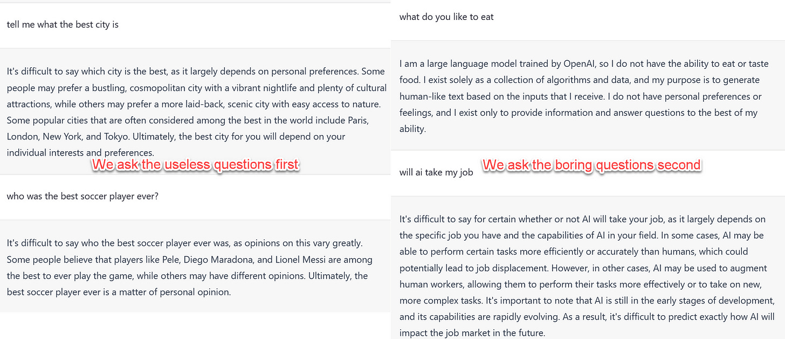

如果人们仍然坚持，他们会开始问更多有趣的问题，要么是为了好玩，要么是基于记忆犹新的大学论文提示：If people still stick around, they start to ask more interesting questions, either for fun or based on half-remembered college essay prompts: **写一篇关于为什么鸭子是最好的鸟的文章Write an article on why ducks are the best bird**。. **为什么麦田里的守望者是一本好小说？Why is Catcher in the Rye a good novel?**这些更好。结果，人们会看到他们不太关心的主题的文本块，但它看起来确实非常像一篇好文章或文章。太棒了！但没那么有用。他们通常现在就放弃了，确信每个人都会用它来在学校作弊，但除此之外别无他法。 These are better. As a result, people see blocks of text on a topic they don’t care about very much, but it certainly looks very much like a good essay or article. That is pretty amazing! But not that useful. They usually quit around now, convinced that everyone is going to use this to cheat at school, but not much else.

但他们只是达到了第二层的启示。我想建议一路升到第三级的方法。But they have only reached the second level of revelation. I want to suggest ways to get all the way to level three.

需要说明的是，我不是 AI 专家，只了解高层次的 AI 系统细节。几乎可以肯定，您也不是计算机科学家。这很好，因为我认为一些专家也对上周 GPT 容量的增加意味着什么视而不见。To be clear, I am not a AI expert, and only understand the details of AI system at a high level. You are almost certaintly not a computer scientist, either. That is fine, because I think some experts are also blinded to what last week’s increases in GPT’s capacity means.

他们倾向于（正确地！）担心 AI 在涉及为您提供您无法检查的准确信息的任务方面非常糟糕。人工智能会以完全令人信服的方式自信地告诉你虚假信息。这就是为什么它是一个可怕的谷歌替代品（或医生）。但大多数创造性和分析性工作涉及做大量的事情，其中少量错误是常见的、容易检查和纠正的。准确性并不像许多人想象的那么大。They tend to be worried (correctly!) about the fact that AI is very bad at tasks that involve giving you accurate information you cannot check. An AI will confidently tell you false information in ways that are utterly convincing. That is why it is a terrible Google replacement (or doctor). But most creative and analytical work involves doing lots of stuff where small amounts of errors are common, easily checked, and correctable. Accuracy is not as large a problem as many might expect.

因此，让我们来看看好东西。这里有四个练习可以帮助您了解人工智能的潜在影响。对于所有这些，您都需要注册免费的 ChatGPT 系统（注册是免费的）。我们走吧…So lets get to the good stuff. Here are four exercises to help you understand the potential impact of AI. For all of them you will need to be signed up for the free ChatGPT system (it is free to sign up for). Lets go…

**途径 1：无形的、无所不知的实习生Path 1: The Invisible, All-Knowing Intern**

*如果您有兴趣详细了解 ChatGPT 如何帮助您写作，If you are interested in going into detail on how ChatGPT can help you write,* [*我有一篇完整的文章I have a whole post on that*](https://oneusefulthing.substack.com/p/how-to-use-chatgpt-to-boost-your)*。.*

第一种方法是将 AI 当作一个有撒谎倾向的魔法实习生，但又非常渴望让你快乐。要尝试这条路径，请让 AI 完成您工作所需的某种写作。它可以是一篇文章、一份备忘录，甚至是给您团队的电子邮件。一个强大的方法是给它一系列你希望它写的要点：The first path is to treat the AI like a magic intern with a tendency to lie, but a huge desire to make you happy. To try this path, ask the AI to do some sort of writing you would need for your job. It could be an essay, a memo, or even an email to your team. One powerful approach is to give it a series of bullet points you want it to write:

我试着I tried **写一篇关于为什么创业很难的文章。write an article about why entrepreneurship is hard.** 随意尝试您自己的选择，有些提示可能不起作用，因此您可以尝试变体或使用“再试一次”按钮。得到一些完全好的东西，如果没有灵感的话。关键是给自己一个好的起点。Feel free to experiment with your own choices, and some prompts may not work, so you can try variations or use the “try again” button. Get something completely fine, if not inspired. The point is to give yourself a okay starting place.

现在，要求改变。Now, ask for changes. **删除关于不确定性的段落，添加关于找到一个想法有多难的段落。补充一个真实的例子来说明关于竞争的问题。Remove the paragraph about uncertainty, add one about how hard it is to find an idea. Add a real example case to the point about competition.**

繁荣。Boom.

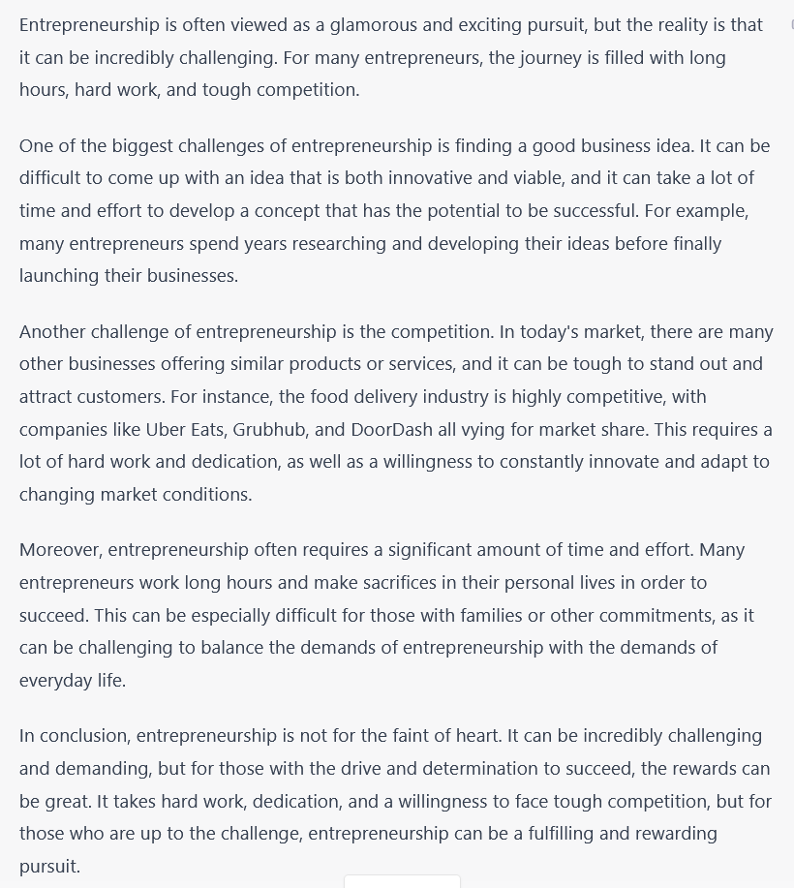

您可能需要尝试才能找到正确的提示，但您可以在错误时纠正 AI：You may have to experiment to find the right prompts, but you can correct the AI when it is wrong:

* **我叫你去掉第二点，你去掉错了I told you to remove the second point, you removed the wrong one**
* **那不是一家真正的公司，我告诉过你使用一家真正的公司That isn’t a real company, I told you to use a real company**

然后你就可以开始尝试各种各样的事情了：And then you can start to try all sorts of things:

* **现在争论对立面Now argue the opposite side**
* **以恐怖小说的风格来写。使用更多的形容词。让它生动起来。以转折结束。Write it in the style of a horror novel. Use more adjectives. Make it vivid. End with a twist.**
* **使语言更有力和更具描述性Make the language punchier and more descriptive**
* **添加一个解释要点的虚构示例Add a fictional example that explains teh points**
* **尝试不同的例子Try a different example**
* **使用更主动的动词Use more active verbs**
* **把它变成一首押韵的诗Turn this into a rhyming poem**

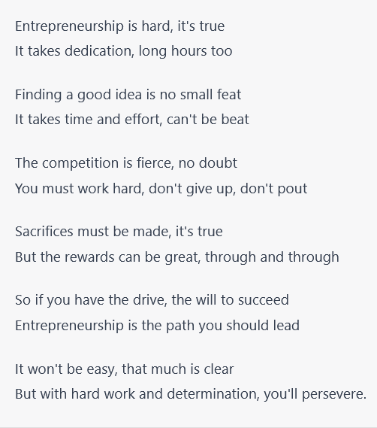

有些结果会很糟糕，或者是错误的，或者两者兼而有之。不过没关系。Some results will be terrible, or wrong, or both. But it doesn’t matter. ***你可以要求它改变这些东西。You can just ask it to change those things.***这种交互性与现实世界中的助手不同，只需一点知识和经验，您就可以获得惊人的结果，从而提高您的工作效率。 This interactivity is unlike anything you would get with a real-world assistant, and, with a little knowledge and experience, you can achieve amazing results, multiplying your productivity.

您还会注意到 AI 会完全自信地犯错误和错误。这就是为什么了解你所在的区域对你来说如此重要。你可以告诉 AI 纠正错误，但你需要足够的知识才能理解它。需要明确的是，创造性 AI 不会让非专家成为专家（至少在当前版本的系统中）。You will also notice that the AI makes mistakes and errors with complete confidence. That is why it is so important for you to have knowledge of the area you are in. You can tell the AI to correct the mistakes, but you need to know enough to understand it. To be clear, creative AI will not make a non-expert an expert (at least in the current version of the system).

**途径 2：你现在是一名游戏设计师Path 2: You are a Game Designer, Now**

我刚收到朋友迈克的短信。它说，我引用：“🤯我做了一个游戏。”I just got a text message from my friend Mike. It said, and I quote: “ 🤯 I made a game.”

Mike 是一名棒球迷，他向 ChatGPT 提出了这个问题：Mike is a baseball fan, and he asked ChatGPT this: **设置一个特定的棒球比赛场景，然后给我四个选择，让我作为球队经理可以做出选择。Set up a specific in-game baseball situation and give me four choices that I can make as a team manager.**

他刚刚创建了一个游戏。He had just created a game.

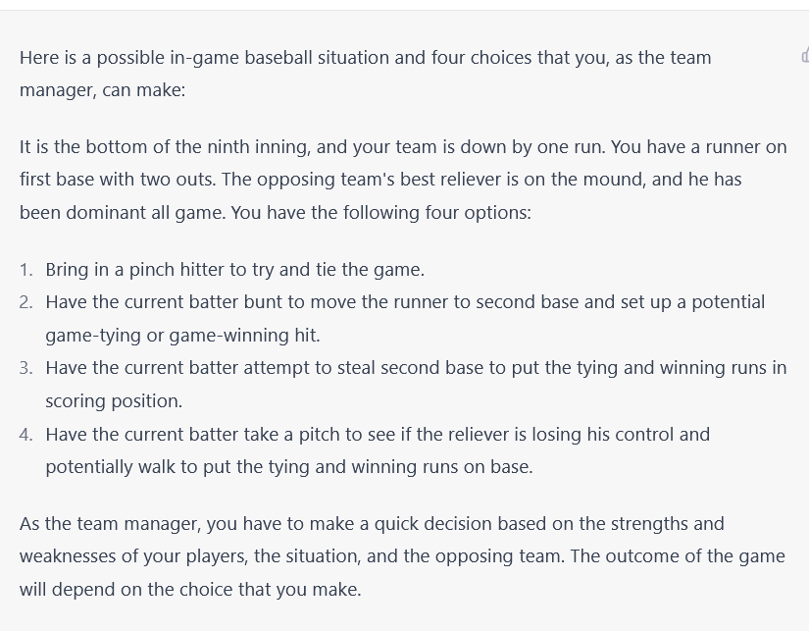

怎么办？好吧，你可以通过选择一个提示来回答问题，AI 会继续讲故事（我建议写：Now what? Well, you can answer the question by picking a prompt, and the AI will continue the story (I would suggest writing: **我选择选项 4，向我详细解释接下来会发生什么。在下一个决定处停下来，然后给我四种选择）I pick option 4, explain to me, in detail, what happens next. Stop at the next decision, and give me four choices)**。你可以纠正错误或添加材料（. You can correct mistakes or add material (**添加另一个选项来询问偷回家的选项），Add another choice to ask about the option to steal home),** 你可以添加细节（you can add detail (**描述谁在击球，给我投手的统计数据）Describe who is at bat, Give me the stats on the pitcher)**或者你可以要求它做其他事情（ or you can ask it do something else (**我带上 Flash 以更快地跑垒）I bring in the Flash to run the bases faster)**。.

显然，这不仅仅是棒球。你可以要求它模拟一个商业场景（And it isn’t just baseball, obviously. You can ask it to simulate a business situation (**我是一家做鞋的大公司的首席执行官。我听说真正的人工智能刚刚被发明出来。我必须决定一个策略，让我选择如何回应）或者I am the CEO of a large company that makes shoes. I hear that real AI has just been invented. I have to decide on a strategy, give me choices on how to respond**一个奇幻游戏（) or a fantasy game (**设置一个充满冒险和危险的奇幻城市。详细描述并给出我作为学徒巫师可以做出的选择）。Set up a fantasy city full of adventure and danger. Describe it in detail and give the choices I can make as an apprentice wizard).**

***附录：Addendum:*** Ian Bicking 整理了一个很好的提示，让 AI 制作“选择你自己的冒险”。 Ian Bicking put together a great prompt to get the AI to make Choose Your Own Adventures. [将其复制并粘贴到 ChatGPT 中Copy it and paste into ChatGPT](https://gist.github.com/ianb/e6c36f3e8cabf5fbd1168ac1d6c0a246)，以轻松开始游戏。 for an easy way to get a game started.

你可以告诉人工智能创建额外的规则，随机决定行动，或者你喜欢的任何其他选项。人类加上 AI 世界建设的力量是巨大的。You can tell the AI to create additional rules, decide actions randomly, or any other option you like. The power of human plus AI worldbuilding is immense.

承诺您的支持Pledge your support

**途径 3：开展业务Path 3: Launch a Business**

*如果您对这条道路感兴趣，我有一整篇文章介绍If this path interests you, I have a whole post on*[*如何使用 ChatGPT 帮助您创业 how you can use ChatGPT to help you in entrepreneurship*](https://oneusefulthing.substack.com/p/chatgtp-is-my-co-founder)

idea generation 是一个错误的坏点子很容易被拒绝的地方，可能会帮助你想到好的点子。事实上，人工智能可以很容易地想出点子，即使有些点子很糟糕，这也让人们以另一种方式体验它的力量。因此，让我们探讨一些想法，着眼于开展业务。Idea generation is a place where wrong bad ideas are easy to reject, and may help you think of good ones. The fact that AI can easily come up with ideas, even though some will be bad, makes this another way experience its power. So, lets explore some ideas, with the eye towards launching a business.

选择一个你关心的行业，例如，如果我是一名想停止执业的医生：Pick an industry you care about, for example if I was a doctor who wanted to stop practicing: **给我 25 个关于如何在医学以外的行业获得医学学位的想法Give me 25 ideas about how to make money with a medical degree in an industry other than medicine**

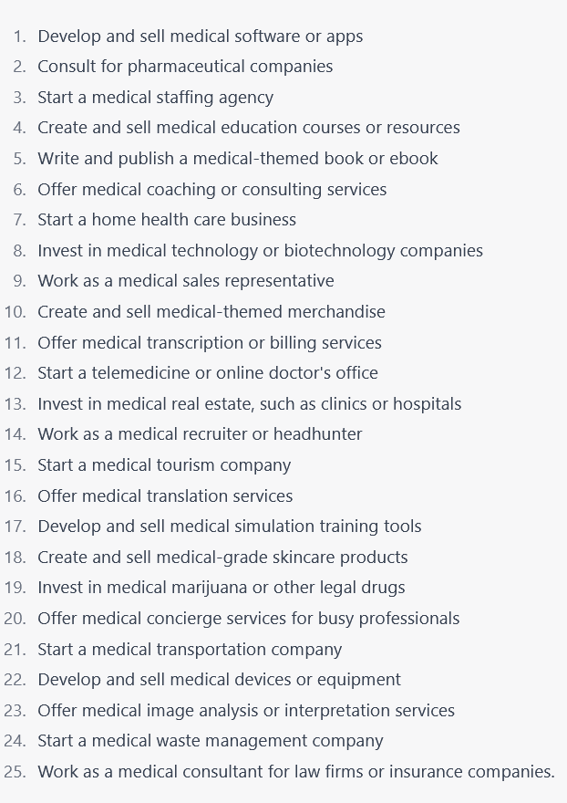

现在探索并扩展您感兴趣的事情：Now explore and expand on the things that interest you: **给我更多关于 15 的信息，这涉及什么？give me more information on 15, what does that involve?**

听起来很有趣。但是我该如何探索呢？问：That sounds interesting. But how do I explore it? Ask: **我可以采取哪些步骤来测试这是否是一个好的商业创意。我没有商业经验。What would be some steps I can take to test whether this is a good business idea. I have no business experience.**

作为一名创业学教授，我可以说这些都是很好的建议。我们还可以更深入：As an entrepreneurship professor, I can say these things are generally good advice. We can go deeper still:

* **你能给我一份商业计划书样本吗？Can you give me a sample business plan?**
* **在客户访谈中我应该问的问题列表是什么？What is a list of questions I should ask during the customer interviews?**
* **给我写一封信，寄给当地一家医院，提出我的想法，并询问他们是否愿意进行小规模试验。Write me a letter to send to a local hospital pitching my idea and asking if they want to do a small-scale test.**

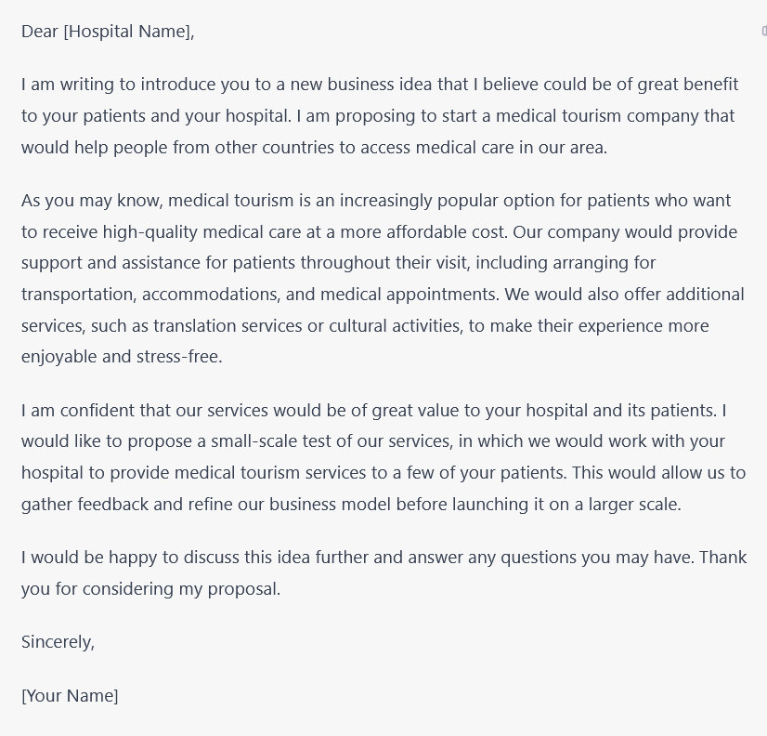

* 哇。Wow.
* [分享Share](https://www.oneusefulthing.org/p/four-paths-to-the-revelation?utm_source=substack&utm_medium=email&utm_content=share&action=share&token=eyJ1c2VyX2lkIjoxMzk2MDY3ODksInBvc3RfaWQiOjg5MDk5NjkxLCJpYXQiOjE2ODExNDgwNjMsImV4cCI6MTY4Mzc0MDA2MywiaXNzIjoicHViLTExODA2NDQiLCJzdWIiOiJwb3N0LXJlYWN0aW9uIn0.UO643iPOPQPU8jS65RBFmkOi6Idwie6k2KIxQQjjJeo)

**途径 4：一起产生幻觉Path 4: Hallucinate Together**

人工智能的一个问题是它容易产生幻觉，编造看似完全合理的虚假事实。如果你不是 AI 正在处理的领域的专家，这是一个问题，但这也意味着 AI 有能力创造巨大的世界。你们可以一起工作，深入到一个你想去的世界。One problem with AI is its tendency to hallucinate, making up fake facts that seem entirely justified. This is a problem if you are not an expert in the field the AI is addressing, but it also means that the AI is capable of tremendous world-building. You can work together to go as deep into a world as you would like.

从一些有趣的事情开始。Start with something fun. **泰勒·斯威夫特 (Taylor Swift) 与从 1969 年开始穿越时空的甲壳虫乐队组建了一个超级组合。给我他们第一场音乐会的曲目表，告诉我哪些歌曲是哪些人创作的，哪些是新歌。（Taylor Swift starts a supergroup with the Beatles who have time-travelled from 1969. Give me the set list from their first concert, telling me which songs are by which people, and which are new songs. (**对于 Taylor Swift 粉丝，请记住 Midnight 是在 AI 知识的截止日期之后发布的。对于 Beatles 粉丝，我在原始提示中拼错了乐队名称，而 AI 使用了我的拼写错误）For Taylor Swift fans, remember that Midnight was released after the cut-off date for the AI’s knowledge. For Beatles fans, I misspelled the band name in my original prompt, and the AI used my misspelling)

你可以随时告诉它重做不同的故事（它原来没有告诉我新歌的名字，所以我不得不要求You can always tell it to redo the story differently (it originally did not tell me the names of the new songs, so I had to ask **重做歌单，填写新歌的名字redo the song list, filling in the names of the new songs**。）我们现在可以开始了更深：.) We can now start to go deeper:

* **写一部关于甲壳虫乐队第一次见到泰勒·斯威夫特的独幕剧Write a one-act play about the Beatles first meeting Taylor Swift**
* **斯蒂芬科尔伯特在音乐会当天的独白说了什么？What did Stephen Colbert’s monologue say on the day of the concert?**
* **告诉我接下来会发生什么Tell me what happens next**
* **给我第一场音乐会的评论。从滚石杂志的角度来看。从一个不喜欢甲壳虫乐队的泰勒斯威夫特粉丝的角度来看。从一只已经有知觉并在纽约时报工作的老鼠的角度来看。Give me the review of the first concert. From the perspective of Rolling Stone Magazine. From the perspective of a Taylor Swift fan who doesn’t like the Beatles. From the perspective of a mouse who has become sentient and now works for the New York Times.**

**其他可能的路径Other Possible Paths**

* 在不知道如何编码的情况下编码。ChatGPT 可以根据基本请求编写可行的代码。Code without knowing how to code. ChatGPT can write workable code from just a basic request. [您可以通过询问来创建 javascript 艺术项目，正如该线程所解释的那样You can create javascript art projects just by asking, as this thread explains](https://twitter.com/davipar/status/1599507163746996225)。这可能与其他路径一样令人兴奋，或者更令人兴奋，但我没有包括它，因为它对于非程序员来说还不是 100% 无错误。但它很接近。. This is as potentially mindblowing, or more so, as the other paths, but I didn’t include it because it is not, yet, 100% error free for non-programmers. But it is close.

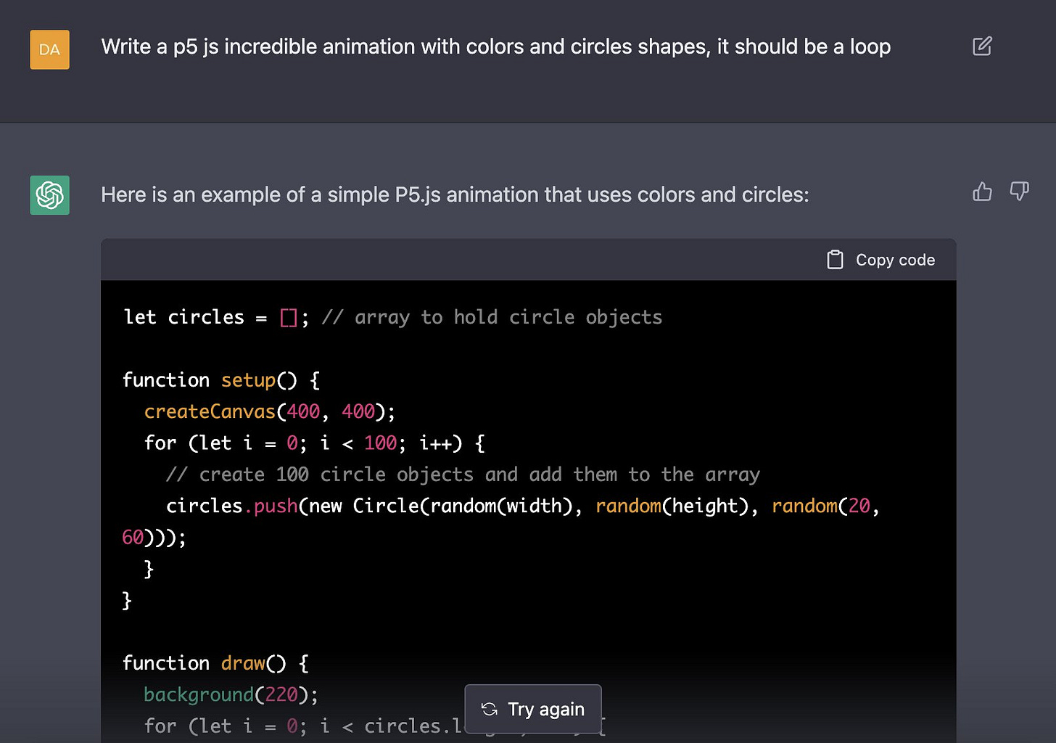

* 自动化你的工作。我最近的一个 Substack 谈到了Automate your job. A recent Substack of mine talked about [自动化成为一名教授automating being a professor](https://oneusefulthing.substack.com/p/the-mechanical-professor)，你可以花一些时间看看你可以取代多少工作任务。, you can spend some time seeing how many of your job tasks you can replace.
* 用它来学习：要求它解释一个概念，就像你五岁一样，或者用清晰的例子，或者用你可以运行的实验。要求它解释为什么某件事很重要，或者两个概念是如何相关的。向它索取关于某个主题的教学大纲，或者关于它的讲座。要求它更正您的代码或您的写作中的错误。不要在你根本不知道的概念上尝试这个，但它可以帮助你有一个基本的理解并使它变得更好。Learn with it: ask it to explain a concept like you are five, or with clear examples, or with an experiment you can run. Ask it to explain why something is important, or how two concepts are related. Ask it for a syllabus on a topic, or a lecture about it. Ask it to correct a mistake in your code, or your writing. Don’t try this on concepts that you don’t know at all, but it can help you take a basic understanding and make it better.

我强烈建议您尝试其中一种方法，或者在评论中分享其他可能对您有用的方法。我认为理解像 AI 这样新奇事物的潜力，尤其是 ChatGPT，是一项挑战。而这才刚刚开始，关于 GPT-4 的传言层出不穷，这很可能是 AI 能力的又一次巨大提升。如果你现在在探索中碰壁，它很可能在明年的某个时候就不会存在了。I really urge you to try one of these paths, or to share others that might have worked for you in the comments. I think understanding the potential of something as new and odd as AI, and especially ChatGPT, is challenging. And this is just the beginning, rumors abound of GPT-4, which will likely be another huge increase in AI ability. If you hit a wall in your explorations now, it likely won’t exist sometime in the next year.

这是一个启示性的认识。And that is a revelatory realization.

我不知道接下来会发生什么。其他人也没有。我一生中对未来最大程度的不确定性。但我认为每个人都应该花时间通过了解这些系统的功能来理解为什么会发生变化。

##################################################################################

ChatGPT 也可以成为老师的私人家教。假设您听说过一个理论框架，但不确定如何在课堂上实施它。您需要可行的提示和最佳实践？干得好：

人工智能现在正在发生什么，这对教育意味着什么？我问了 GPT-3（一个聊天机器人）10 个关于 cold call 的问题来说明：

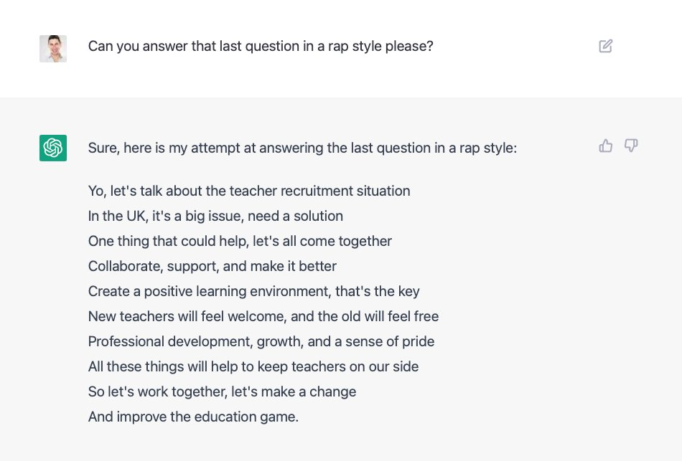

首先，什么是GPT-3？它是一种由 OpenAI 训练的大型语言模型，可以生成类似人类的对话。基本上，它是一条花哨的机器学习聊天机器人。

为了感受它的力量，我问了它 10 个关于陌生电话的问题。回答每个问题大约需要 2-3 秒。这是完整的对话：

**1 / 好的聊天机器人，让我们看看你是否知道冷呼叫是什么......**

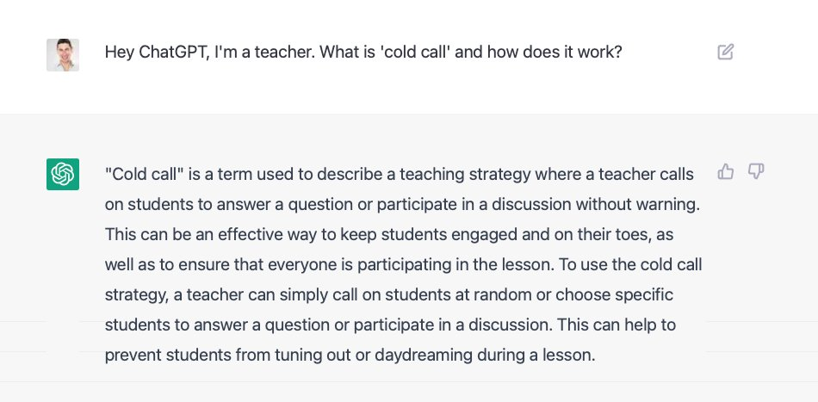

**2/ 很好。让我们更具体一点......**

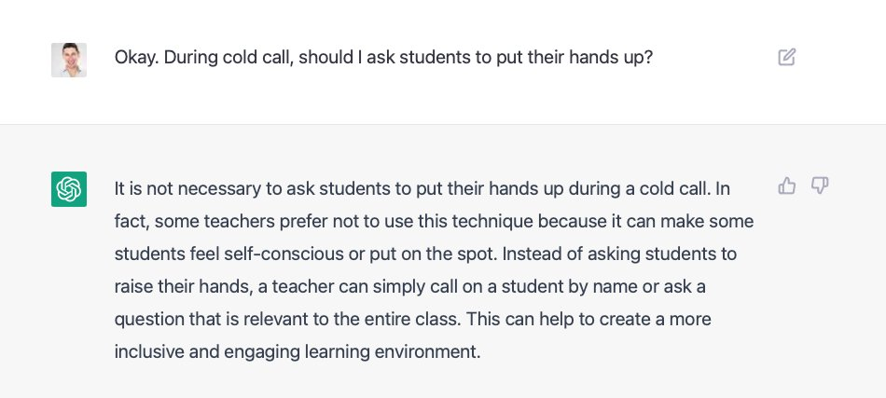

**3/ 甚至更具体...**

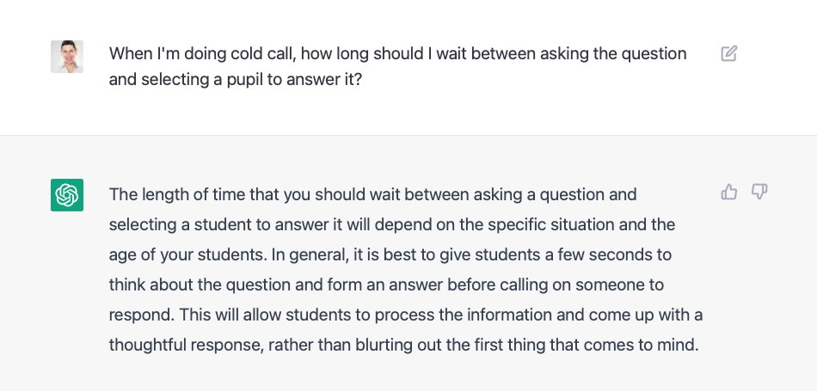

4/嗯。好吧，让我们更具体一点……

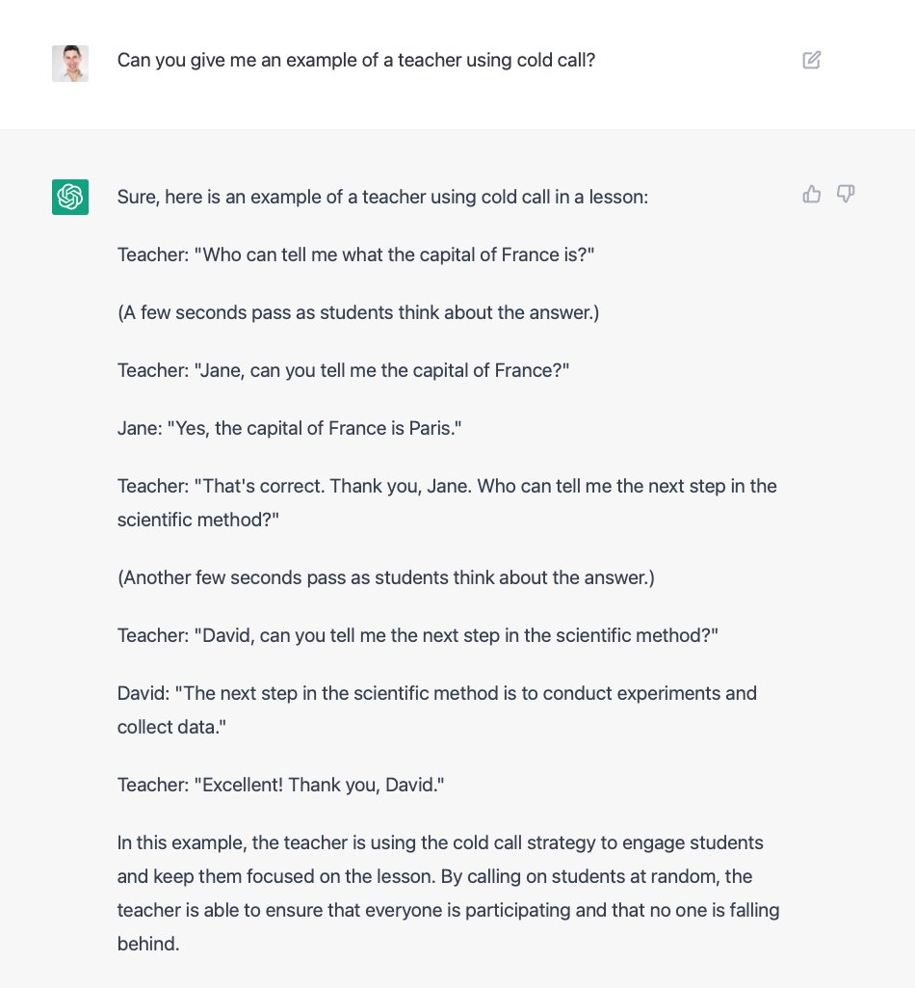

5/ 让我们退后一步......

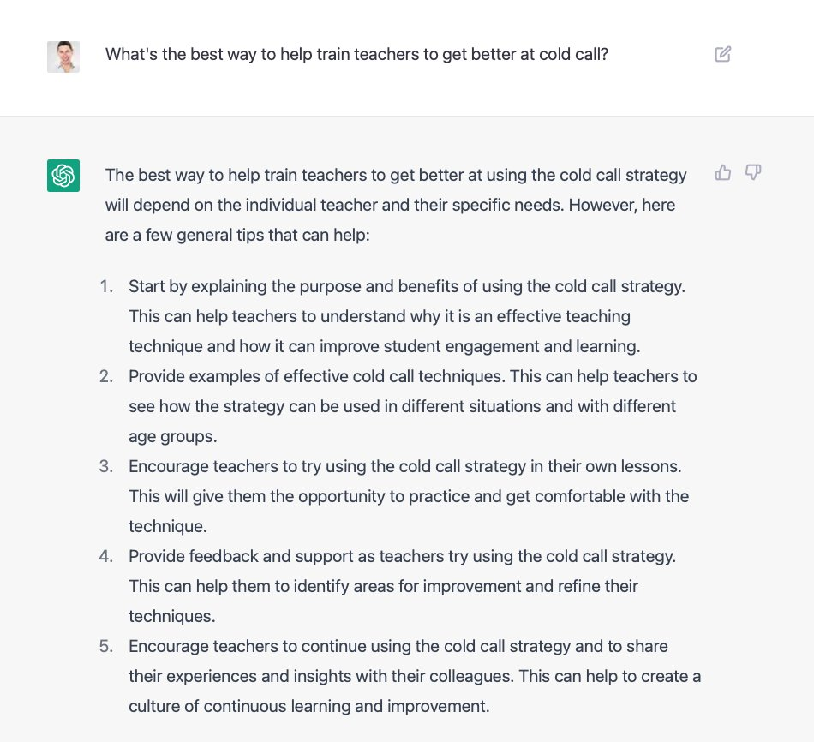

6/ 再深入一点……

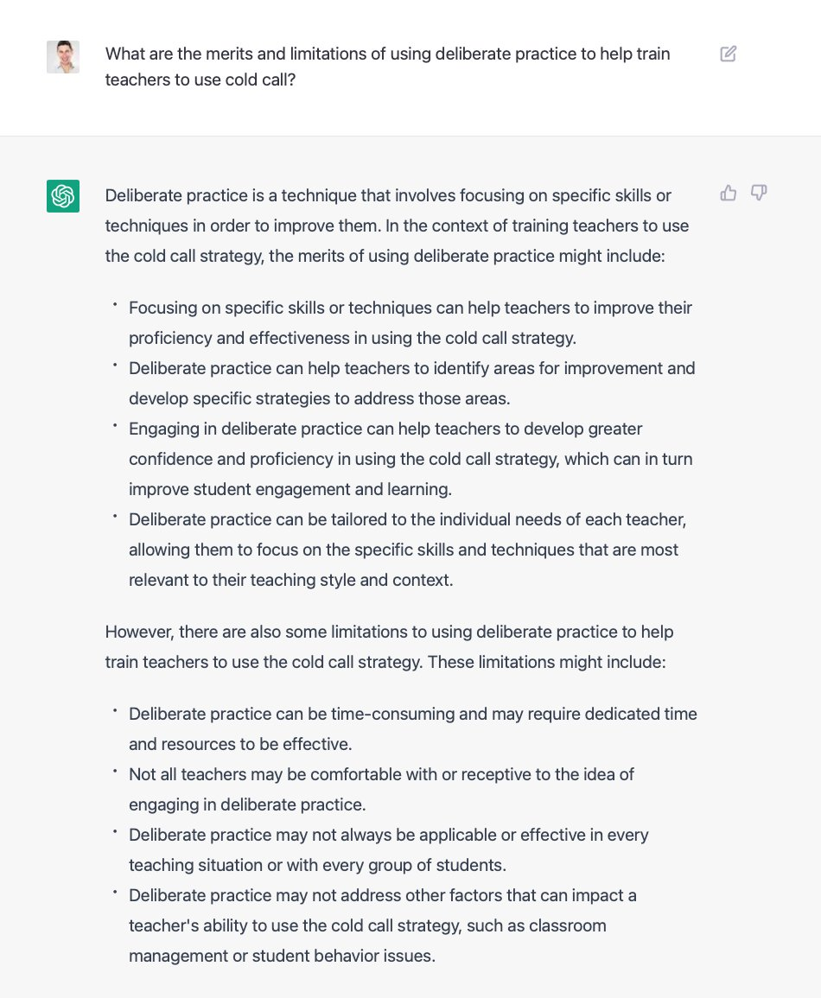

7/ 再往前推一点……

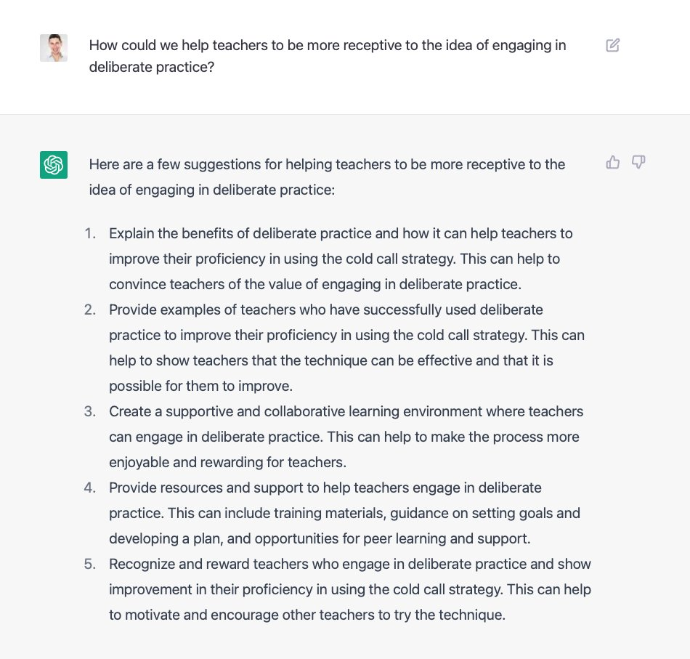

8/ 对，让我们缩小……

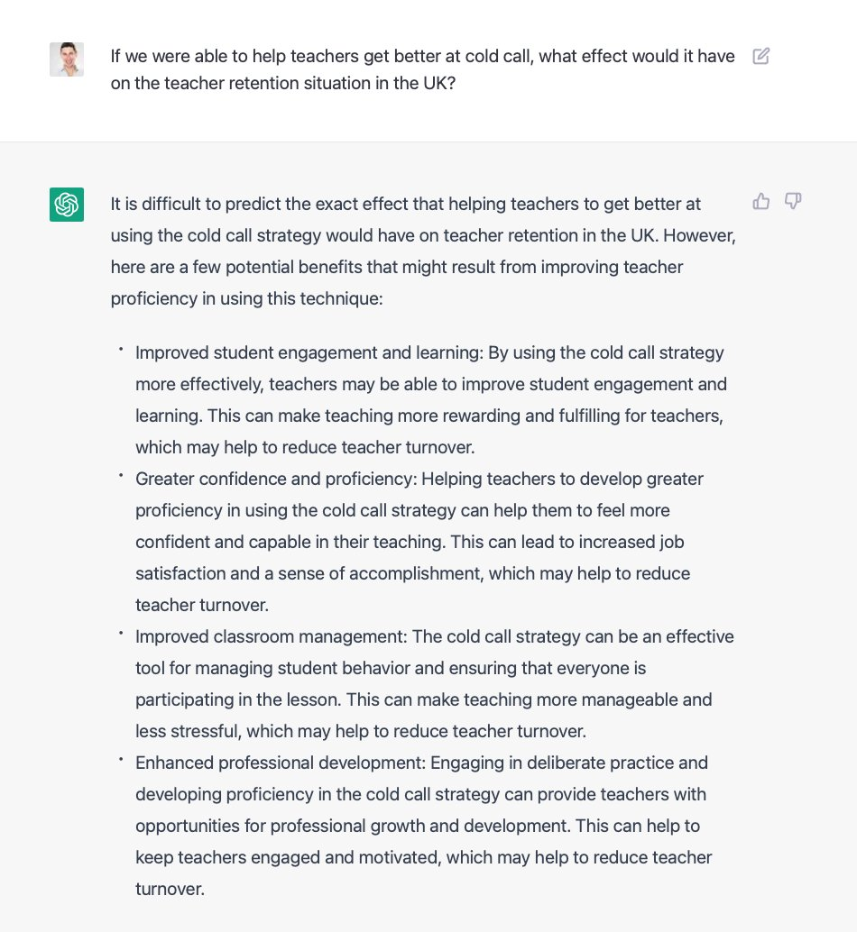

9/然后开始行动……

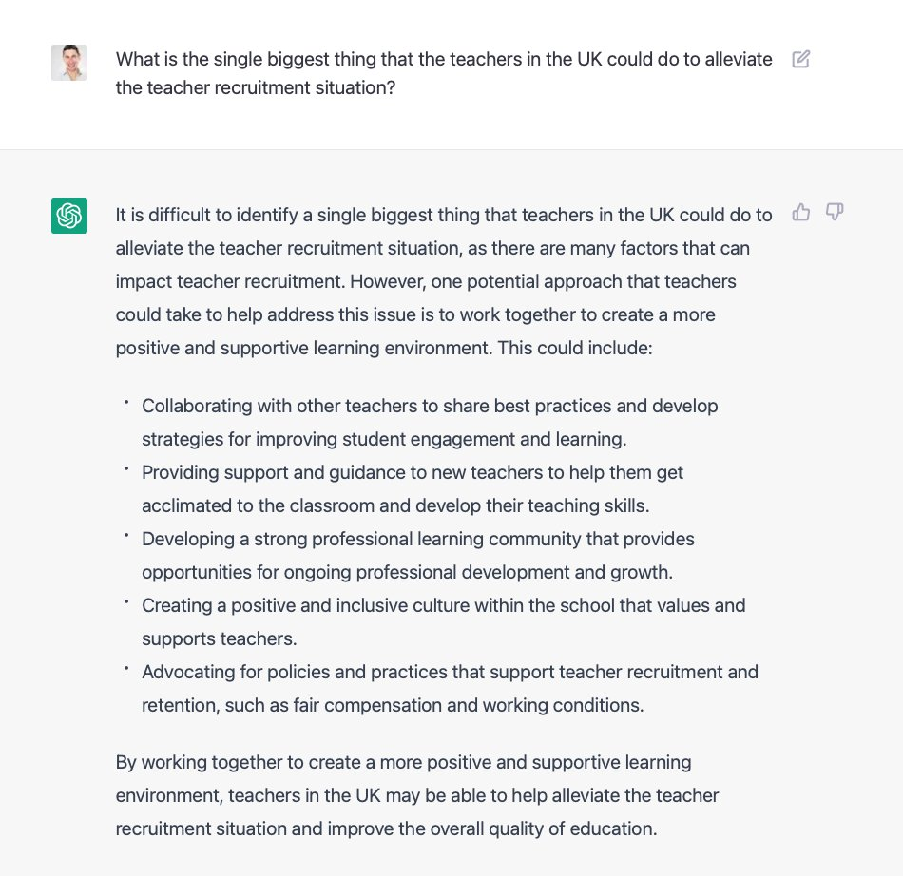

10/ 最后，让它“下来”……



AI 的进步正在*快速*。GPT-3 是 OpenAI 聊天机器人的第三次迭代。据传，GPT-4 将在 2023 年初的某个时间下降。它可能会受到多个因素的影响。连续的迭代会来得又快又厚。接下来的几年将是 WIL D。

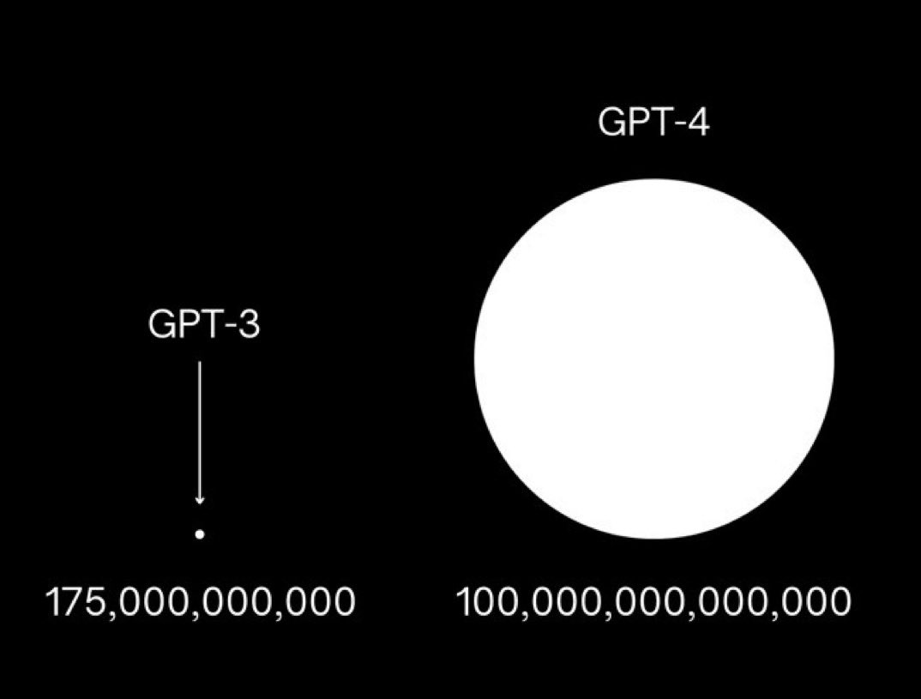

那么，这对教育意味着什么？接下来会发生什么？我敢打赌，我们将看到一系列人工智能技术的出现，这些技术具有支持教学的*潜力*。教师 + 强大的工具 = 更好的学习

例如：→ AI 支持的备课 → AI 作业聊天机器人导师 → AI 学生作业分析

简而言之，人工智能不太可能取代事物，但它可能会*改变*它们。挑战在于，科技在改善教育方面的表现参差不齐。所以最大的问题是：人工智能会有什么不同吗？

如果那里的任何开发人员想以帮助（而不是阻碍）教学的方式合作构建其中的一些东西. ——这是我们每个人学习chatGPT应该有的创意

##################################################################################

建议使用 ChatGPT 进行很棒的学习活动。要求学生： • 识别 AI 故意插入的虚假信息 • 用他们自己的想法改进 AI 工作 • 写下 AI 在改正自己的文章时建议的任何新词或新结构

教师/ChatGPT 协作的另一个很好的例子： • AI 编写关于给定主题的课程介绍 • 教师仔细检查事实 • 编辑内容 • 完成 仅节省 1 小时。繁荣。

首先，我想知道它是否可以生成可以介绍主题的事实文本。（在生成文本并添加词汇板/图像后，我在这里快速粗略地格式化了文档）。“写一篇向青少年观众解释火山的文章”

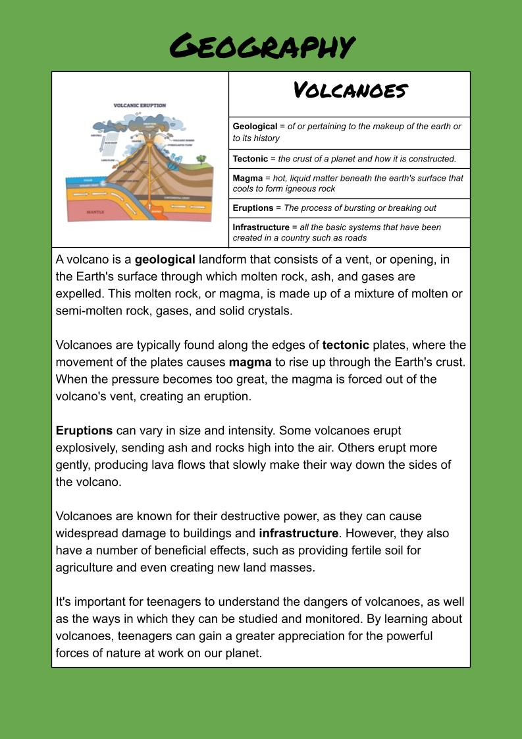

不错。绝对可用于介绍。因此，让我们再挑战一下。“为青少年读者写一篇关于查尔斯·狄更斯生平的文章”同样不错。

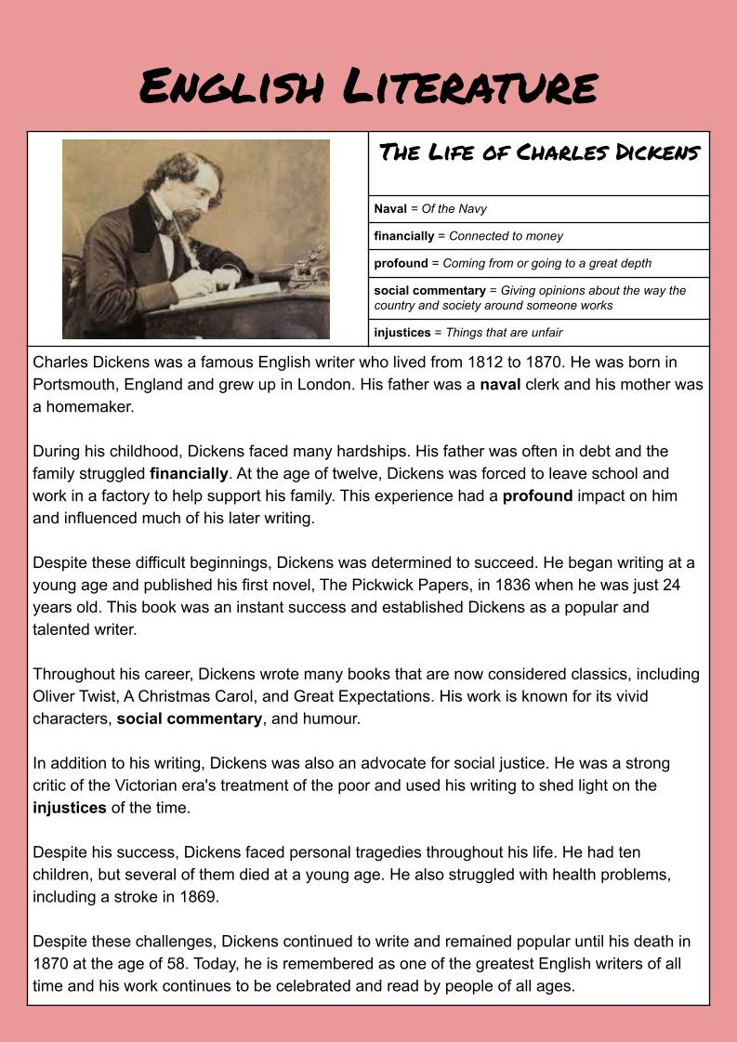

10 年级目前正在 DT 设计办公桌……“为青少年观众写一篇关于办公桌的历史和发展的文章”此时我正在走廊外大声喊叫人们惊叹它的天才。我是说……哇。

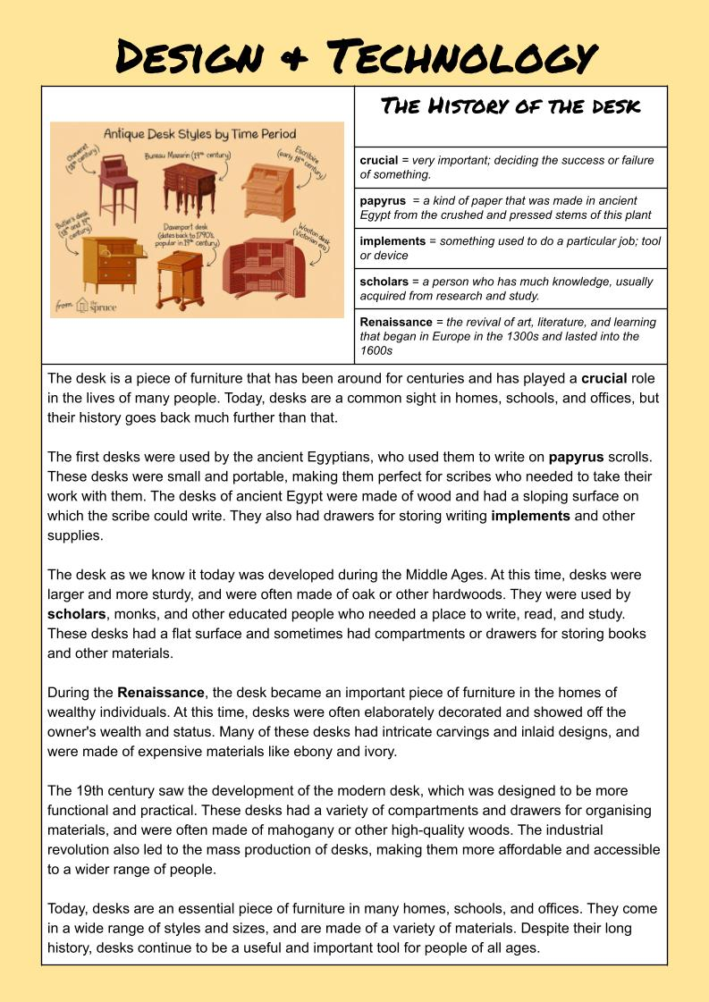

正确的。让我们发挥创意......“以莎士比亚的风格写一段罗密欧与朱丽叶之间关于一起逃跑的话题的对话，并作为剧本”我的意思是......哇。好吧，这不是莎士比亚，但它肯定是一个很好的讨论开端。

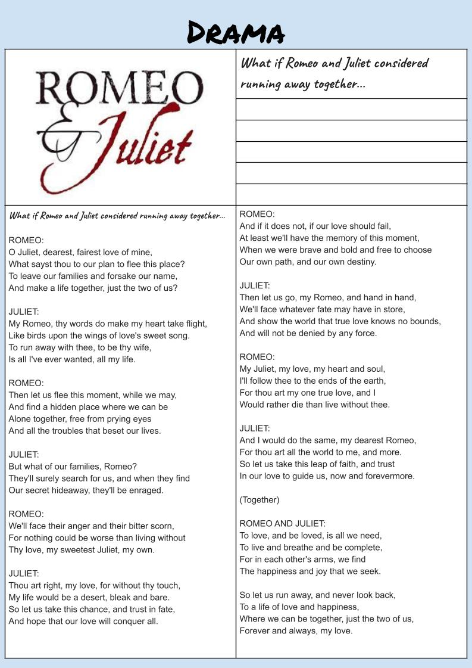

我将在假期里进一步探索，看看它有多大用处，但我被它的潜力震惊了。这些文本是在几秒钟内生成的，格式化/词汇板也不超过几分钟。期待马上写一篇完整的博客。

##################################################################################

创建练习和测验需要几个小时。人工智能也可以为教师做到这一点。快 10 倍。

增强型教师系列：如何使用 GPT-3 在 < 2 分钟内针对任何主题生成 50+ MCQ 如果您是一名教师使用，您知道创建测验可能既漫长又乏味。这 4 个极其简单的步骤将为您节省数小时的工作时间。让我们深入探讨：

首先在ChatGPT上创建一个账号：[https: //chat.openai.com](https://t.co/7Sq0tNWKdL)

好吧。让我们首先创建一组 10 个多项选择题，比方说，宏观经济学。这是我的提示模板——你可以窃取它：“在 [topic] 上写 [number] 个多项选择题”

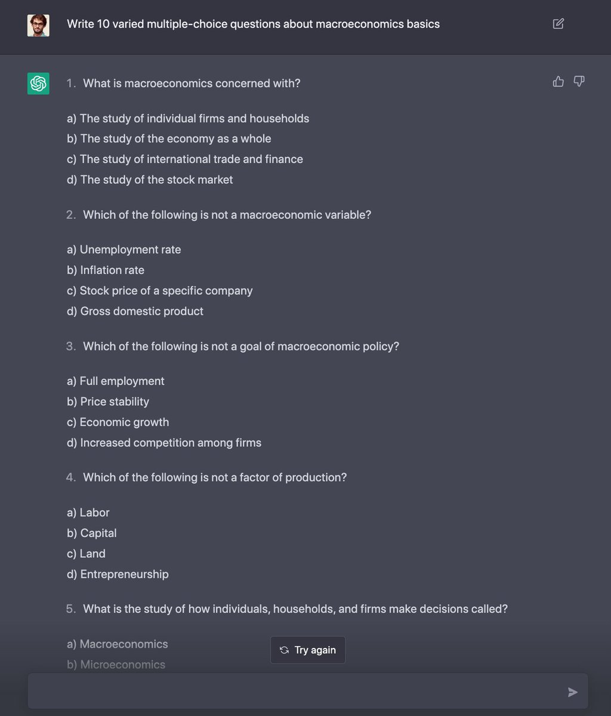

开始了！我有一组问题。接下来，我想将问题导入我的学生回答系统（我将使用

[@woooclap](https://twitter.com/wooclap)

对于这个例子）让我们把我的列表变成一个表格：

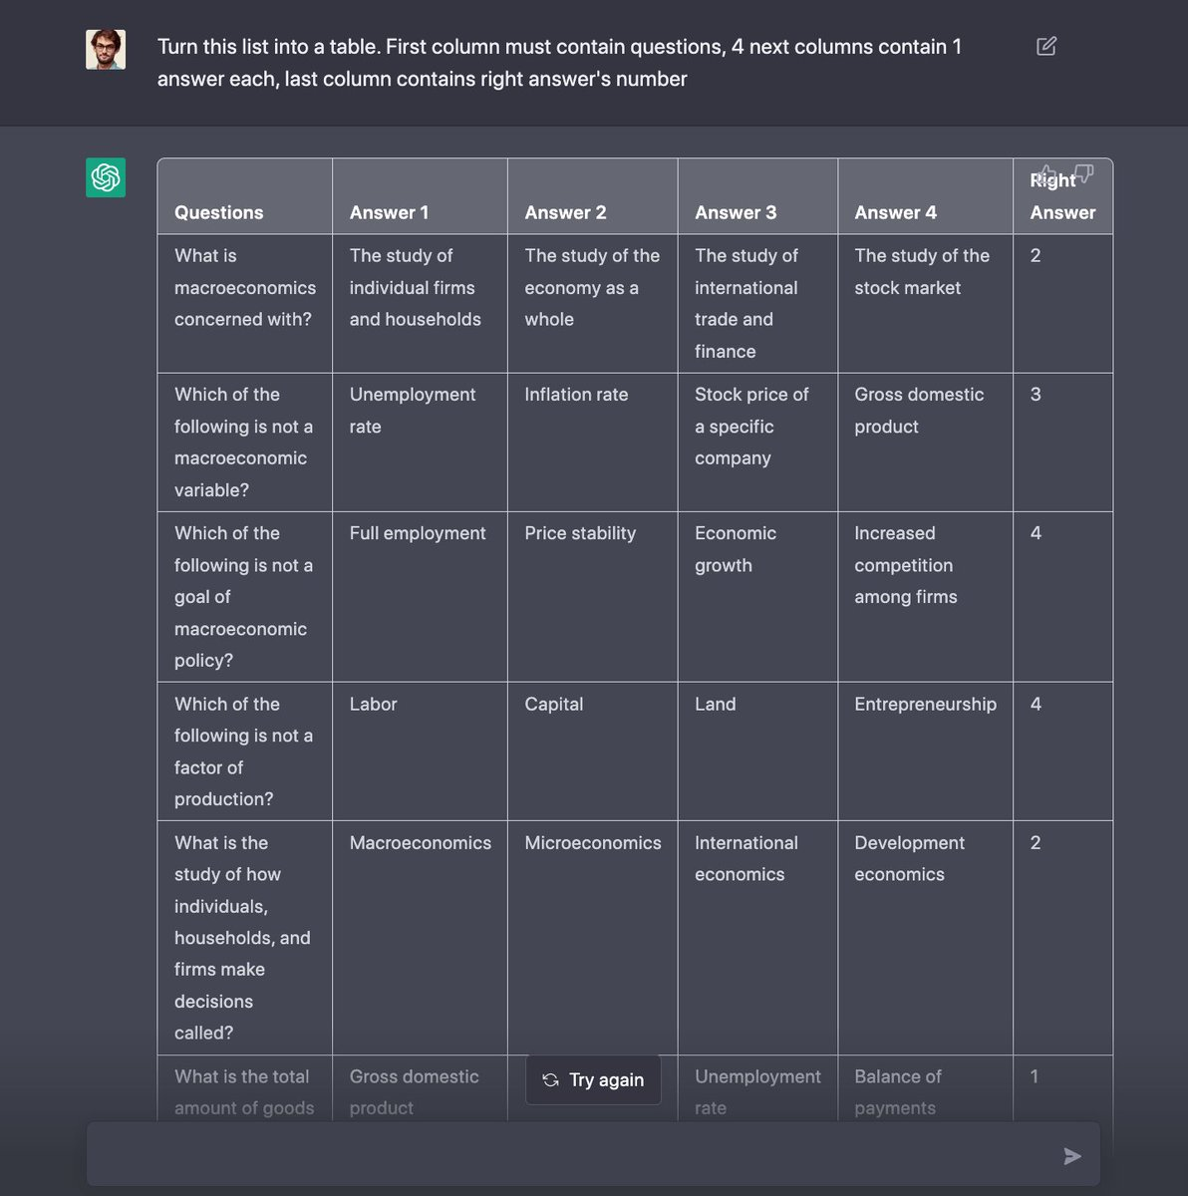

伟大的。现在，让我们将表格复制粘贴到 Excel 文件中。我需要重新格式化列： • 重新排序 • 重新标记

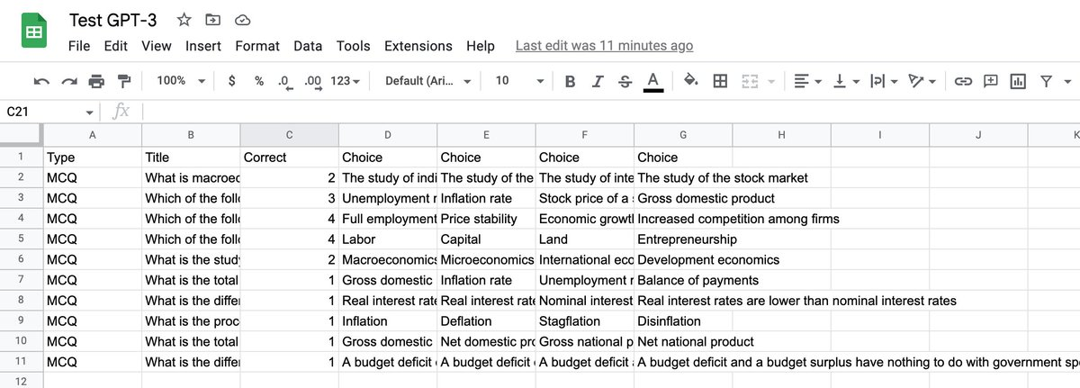

万岁！我已准备好将 Excel 文件导入 Wooclap：

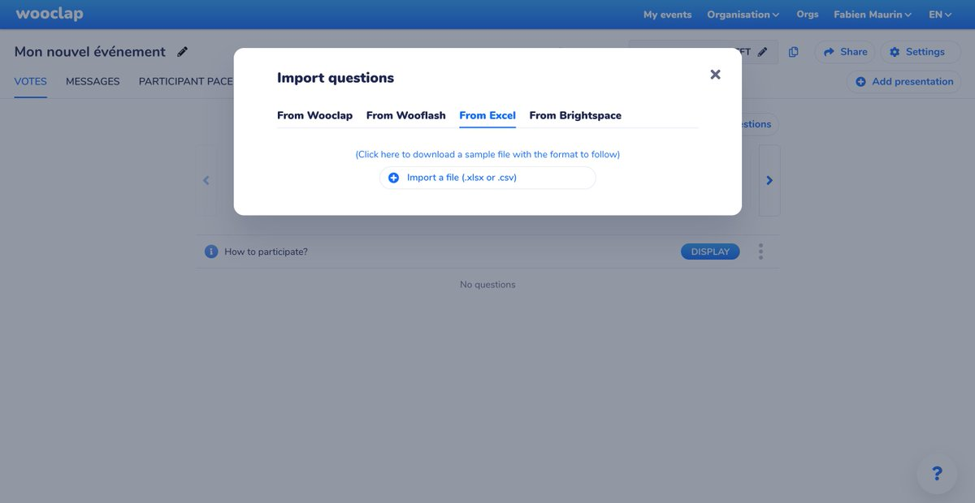

我们在这里：关于宏观经济学的 10 个问题，随时可用。

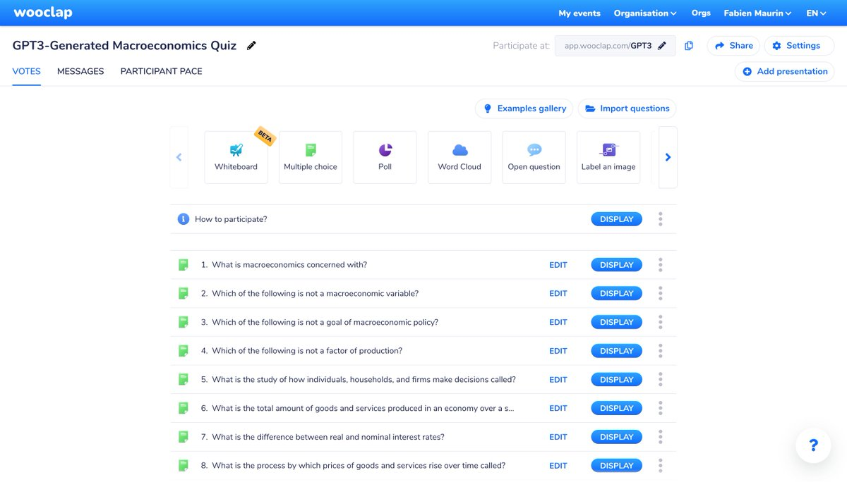

准备好测试您的学生了吗？我们走吧：

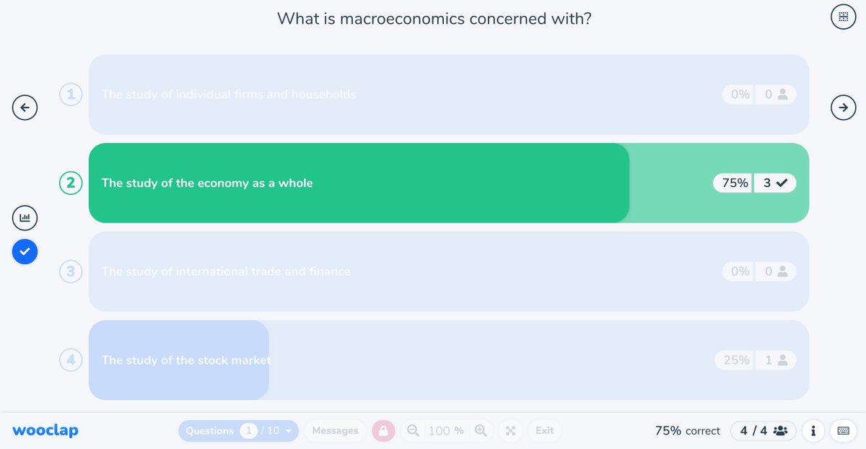

总结：

如何使用 GPT-3 在 < 2 分钟内针对任何主题生成 50 多个 MCQ

1. 询问 GPT-3 “在 [主题] 上写 [number] 个多项选择题”

2. 要求 GPT-3 对其进行格式化到表格中

3. 复制/粘贴到 Excel

4. 导入到 Wooclap 增强型教师就是这样做的。

绝招！不过，您应该确保校对问题和答案，因为 AI 有时会生成不正确或模棱两可的问题。人工智能很酷，但不能取代人类教师的直觉和教学知识

一定。人工智能增强了教师的能力，而不是取代他们。

##################################################################################

同伴学习 2.0 ——让 AI 在课堂上充当同伴。

使用 ChatGPT 增强 think-pair-share 可能是教育学中最大的技术飞跃之一：* Think * Pair * ChatGPT * Pair * Share

这对大多数人来说并不是一个显而易见的陈述。因此，请详细说明一下：Think-Pair-Share 是一种常见的教育实践。它要求学生思考，然后将他们的回答与另一名学生进行比较，然后全班分享。

通过先思考，学生要么检索他们已经知道的东西，要么准备好学习，如果他们不知道（生成效应）。

通过配对，他们详细阐述、校准和社交化他们的反应。详细阐述或阐述答案有助于坚持学习。校准允许学生调整他们对 A 的信心。社交会增加下一步的参与度。

目标是，当您随后“分享”时，您将拥有全班 S 的积极学习和准备参与，而不仅仅是通过立即将 Q 发布到全班可能获得的一两只热切的手。

向 ChatGPT 提出一个讨论问题，它可以成为“一对”或成为一个额外的步骤。让 ChatGPT 成为“一对”效率更高，但它也使学生不太可能在第一步中“思考”，而不是等待并询问 ChatGPT。

让 ChatGPT 成对也消除了说话的步骤。在一个拥有 AI 写作工具的世界里，说话的质量将成为一个越来越重要的信号，因为它（目前）还不能被 AI 改变。

那么为什么要把 ChatGPT 作为一个步骤呢？* 它作为思想伙伴具有很高的价值（它并不总是正确的，但它经常会给你一个你可能没有的想法） * 它培养与 AI 合作的技能 * 它养成批评 AI 输出的习惯

分配的课堂配对通常也有 ChatGPT 可以帮助解决的共同问题：从上下文的角度来看，配对通常有太多共同点——学生来自狭窄的地理区域并且通常具有相似的人口统计特征。ChatGPT 可以对此进行扩展。

或者一个人需要被推得更远，而另一个人需要更基本的理解。添加 ChatGPT 步骤可以帮助这两个学生，而教师无需特别区分。

这里的可能性感觉无穷无尽且令人兴奋！如果您将 ChatGPT 用作思想对共享的一部分，我很乐意听到它！

有趣的！我认为这取决于学生、年龄和现有的课堂文化。如果您接近停滞状态，那听起来是对的。如果您来自强烈的参与文化，我认为您不需要额外的分享。很想听听进展如何。

持续性创新而不是颠覆性创新，不需要建设，只需要使用！

使用 ChatGPT 增强 think-pair-share 可能是教育学中最大的技术飞跃之一：  
* Think  
* Pair  
* ChatGPT  
* Pair  
* Share ()

一位同事告诉我，这对大多数人来说并不是一个显而易见的陈述。  
  
因此，请详细说明一下：  
  
Think-Pair-Share 是一种常见的教育实践。它要求学生思考，然后将他们的回答与另一名学生进行比较，然后全班分享。 ()

通过先思考，学生要么检索他们已经知道的东西，要么准备好学习，如果他们不知道（生成效应）。 ()

通过配对，他们详细阐述、校准和社交化他们的反应。  
  
详细阐述或阐述答案有助于坚持学习。  
校准允许学生调整他们对 A 的信心。  
社交会增加下一步的参与度。 ()

目标是，当您随后“分享”时，您将拥有全班 S 的积极学习和准备参与，而不仅仅是通过立即将 Q 发布到全班可能获得的一两只热切的手。 ()

向 ChatGPT 提出一个讨论问题，它可以成为“一对”或成为一个额外的步骤。  
  
让 ChatGPT 成为“一对”效率更高，但它也使学生不太可能在第一步中“思考”，而不是等待并询问 ChatGPT。 ()

让 ChatGPT 成对也消除了说话的步骤。在一个拥有 AI 写作工具的世界里，说话的质量将成为一个越来越重要的信号，因为它（目前）还不能被 AI 改变。 ()

那么为什么要把 ChatGPT 作为一个步骤呢？  
* 它作为思想伙伴具有很高的价值（它并不总是正确的，但它经常会给你一个你可能没有的想法） *  
它培养与 AI 合作的技能  
* 它养成批评 AI 输出的习惯 ()

分配的课堂配对通常也有 ChatGPT 可以帮助解决的共同问题：  
  
从上下文的角度来看，配对通常有太多共同点——学生来自狭窄的地理区域并且通常具有相似的人口统计特征。ChatGPT 可以对此进行扩展。 ()

或者一个人需要被推得更远，而另一个人需要更基本的理解。  
  
添加 ChatGPT 步骤可以帮助这两个学生，而教师无需特别区分。 ()

这里的可能性感觉无穷无尽且令人兴奋！  
  
如果您将 ChatGPT 用作思想对共享的一部分，我很乐意听到它！

##################################################################################

还在寻找更多在教育中利用 ChatGPT 的想法吗？检查马特的线程：

ChatGPT 不只是为您撰写学生的论文。ChatGPT 可以帮助您教授/学习

20 种方式

1. 请 ChatGPT 编写您的课程计划。（或者至少获得一些新想法。）

1. 使用 ChatGPT 作为比 Google 更复杂、更细致的学生问题答案来源。
2. 向 ChatGPT 询问任何级别的定义（复杂的、初学者的、针对 8 岁的孩子……）
3. 4. 使用 ChatGPT 向学生展示好的写作示例。产生大量的散文、故事、诗歌……任何东西。示例越多，他们就越知道在编写时要模仿什么。这就像音乐家听了很多音乐。它影响了他们制作的音乐。

5. 使用 ChatGPT 重新组合学生作业。

让他的学生（和他的女儿）写故事。他们使用 ChatGPT 将它们重新混合成：

肥皂剧

说唱战斗

海棚屋

儿童读物（建议插图）

6. 要求 ChatGPT 为您的[学生](https://t.co/SCX0VsaQOD)提供有关他们写作的即时反馈。

有关 edu 中的 ChatGPT 的小组讨论（免费获得 PD 学分的结业证书）

1. 使用 ChatGPT 为您自动完成一些教师任务：为课堂编写测验问题、编写提示、与内容相关的笑话！
2. 使用 ChatGPT 总结学生正在阅读的文本。这可以帮助他们理解刚刚阅读或复习的内容。
3. 将ChatGPT添加到“think pair share”思维套路中。绝妙的点子在这里
4. 给机器人打分。让 ChatGPT 生成您的学生将要创作的那种写作。然后，让学生使用您的评分标准对机器人进行评分。
5. 辩论机器人。表明立场。与 ChatGPT 争论你的立场。给学生无限的辩论代表。
6. 让学生向 ChatGPT 寻求建议。它不是顾问，但它总结了网络上的内容并且可能会有所帮助。
7. 问 ChatGPT 大的、难以解决的问题，看看它说了什么/它是如何处理的。
8. 预测机器人。询问学生他们希望 ChatGPT 对您正在研究的主题发表什么看法。
9. 对一个提示采取几个 ChatGPT 响应，取最好的部分，改进并组装更好的最终产品。
10. 使用 ChatGPT 调整教学/学习，使其更加个性化以满足学生的需求。
11. 使用 ChatGPT 为学生提供即时辅导和指导。18. 使用ChatGPT 生成课堂提示和问题。
12. 使用 ChatGPT 在课堂上按需提供信息和回答问题。
13. 使用 ChatGPT 使用更多资源和材料来补充您的说明。（我从 ChatGPT 获得了最后 5 个答案。）

##################################################################################

1. **教育中的 ChatGPT 和 AI（**[**链接**](https://www.youtube.com/watch?v=Q90lErekyH8)**）**
2. **使用 ChatGPT 进行语言学习（**[**链接**](https://www.youtube.com/watch?v=l41hZLRsDos)**）**